**NOTAS DE GESTIÓN ADMINISTRATIVA**

1. **Introducción:**

El Instituto Guerrerense para la Atención Integral de las personas Adultas Mayores, es un organismo público descentralizado responsable de la formulación, desarrollo, ejecución, evaluación y vigilancia de la política pública estatal para las Personas Adultas Mayores, que forma parte prioritaria de la política para el Desarrollo Social, cuyo objetivo es coordinar, promover, apoyar, vigilar y evaluar las acciones públicas, estrategias y programas de la política pública estatal para adultos mayores.

Objetivos específicos:

* Fortalecer programas e infraestructura física que permitan brindar atención integral a los adultos mayores.
* Atender sus derechos;
* Alentar las condiciones para que los adultos mayores se constituyan en grupos de convivencia;
* Abatir la depresión;
* Ofrecer las acciones y programas que los tres niveles de gobierno operan;
* Alentar el desarrollo de sus capacidades y,
* Conocer el impacto de la política pública que se ha desarrollado.

Estas acciones se desarrollarán bajo el marco la Ley 375 de los Derechos de las Personas Adultas Mayores del Estado de Guerrero.

Este Instituto atiende a la necesidad de mejorar la eficiencia, eficacia y calidad del gasto público ha implementado acciones y programas en beneficio de los Adultos Mayores; midiendo los programas y servicios y el impacto que éstos generan en la sociedad, tomando en cuenta objetivos y metas.

**2. Describir el panorama Económico y Financiero:**

Se informará sobre las principales condiciones económico-financieras bajo las cuales el ente público estuvo operando; y las cuales influyeron en la toma de decisiones.

EL OPD IGATIPAM es un Organismo Público Descentralizado de la Administración Pública Estatal, que ha operado con presupuesto muy limitado, por lo que la mayor parte de las acciones sociales se han realizado mediante gestiones; así también por otra parte se informa que el Organismo de acuerdo a sus atribuciones que le confiere le Ley 375 de los Derechos de las Personas Adultas Mayores, es operador del programa Pensión Guerrero, por lo que en el sistema se registra contablemente el recurso recibido mediante transferencia electrónica, de la Secretaria de Desarrollo y Bienestar Social del Gobierno del Estado de Guerrero, cuyo destino será para la entrega de apoyos y demás actividades institucionales de acuerdo con las Reglas de Operación correspondientes al ejercicio fiscal 2022.

El presupuesto autorizado para el OPD IGATIPAM para el 2022, es de $6, 893, 600.00, del cual incluyen los capítulos 2000 Materiales y Suministros, y 3000 Servicios Generales, que representa para la operatividad el 15% de presupuesto y el resto corresponde al presupuesto del capítulo 1000, servicios personales, mismos que son pagados mediante nómina mecanizada, que administra la Secretaria de Finanzas y Administración, de la cual solo llevamos como control interno un registro virtual con información que nos proporciona la Dirección General de Administración y Desarrollo de Personal, por tal motivo se registran los montos desfazados.

**3. Autorización y antecedentes:**

Se informará sobre:

1. Constitución del Ente y principales cambios en su estructura durante el ejercicio 2022.

El 16 de noviembre del año 2004, entra en vigor la Ley Número 375, de los Derechos de las Personas Adultas Mayores, esta Ley tiene como objeto garantizar el ejercicio de los derechos de las Personas Adultas Mayores, así como una atención integral desde el Estado y la sociedad; en esta misma Ley se establece la creación de un Organismo Público Descentralizado, el Instituto Guerrerense para la Atención Integral de las Personas Adultas Mayores (IGATIPAM). Como el órgano rector, responsable de la formulación, desarrollo y ejecución de la política pública estatal dirigida a brindar una atención integral a las Personas Adultas Mayores.

Durante el ejercicio fiscal 2022, la estructura organizacional seguirá operando de la misma forma, con la que cerró el año 2021, sin embargo, no se ha otorgado techo presupuestal a las Unidades de Asuntos Jurídicos y la Unidad de Transparencia y Difusión, las cuales operan solo con personal administrativo.

**4. Organización y Objeto Social:**

Se informará sobre:

1. Objeto social y principales actividades.

Promover el desarrollo de las políticas públicas que permitan responder a las necesidades actuales de las Personas Adultas Mayores, a través de mecanismos de gestión, coordinación y vinculación transversal entre las instancias privadas o públicas a fin de favorecer un entorno en el que las personas adultas mayores puedan desplegar su pleno potencial y tener una vida productiva de acuerdo a sus intereses y necesidades, procurando una mayor sensibilidad, conciencia social, solidaridad y convivencia entre las generaciones, con el fin de evitar toda clase de discriminación.

1. Régimen Jurídico que le es aplicable. (Forma como está dada de alta la entidad ante la Secretaría de Hacienda y Crédito Público, Unidad, etc.).

El OPD Instituto Guerrerense para la Atención Integral de las Personas Adultas Mayores, está dada de alta como Persona Moral con Fines no Lucrativos.

1. Consideraciones fiscales del ente: obligaciones fiscales (contribuciones que esté obligado a pagar o retener).

El OPD IGATIPAM por el régimen fiscal no es sujeto del Impuesto sobre la Renta, salvo que se llegue a percibir ingresos por enajenar bienes, por recibir intereses, premios o cuando determine o tenga conceptos asimilados a remanente distribuible (diferencia que resulta al restar de los ingresos las deducciones autorizadas, siempre que los ingresos sean mayores.) _______________________________________________________________

1. Estructura organizacional básica. - *Anexar organigrama de la entidad.

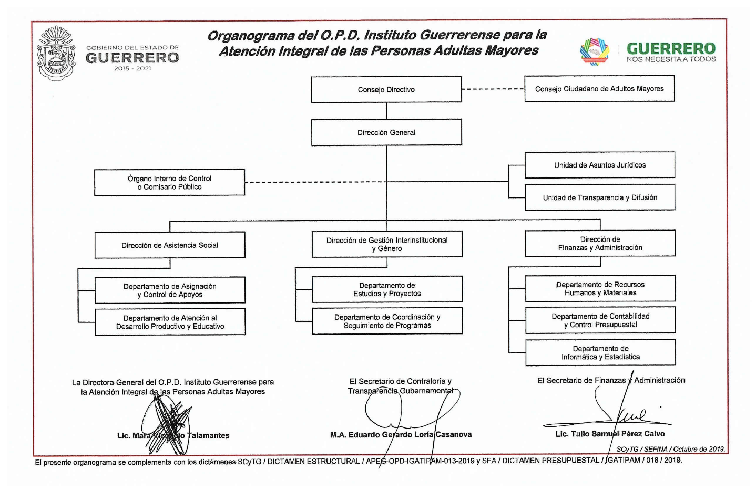

1. Fideicomisos, mandatos y análogos de los cuales es fideicomitente o fideicomisario.

NO APLICA.

**5. Bases de Preparación de los Estados Financieros:**

Se informará sobre:

**a)** Se ha observado la normatividad emitida por el CONAC y las disposiciones legales aplicables de acuerdo con lo siguiente:

Si (x) No ( )

________________________________________________________________________________________________________________________________________________________

1. Sistema de contabilidad utilizado por la administración:

(x) Cumplimiento General de Ley ( ) Sistema Básico General

**b)** La normatividad aplicada para el reconocimiento, valuación y revelación de los diferentes rubros de la información financiera, así como las bases de medición utilizadas para la elaboración de los estados financieros; por ejemplo: costo histórico, valor de realización, valor razonable, valor de recuperación o cualquier otro método empleado y los criterios de aplicación de estos.

La información emitida por el OPD IGATIPAM, cumple con la información financiera, así como las bases de medición aprobadas. __________________________________________________

**c)** Postulados básicos de contabilidad gubernamental.

La información financiera del Organismo cumple con la aplicación de los postulados básicos y acuerdos emitidos por el CONAC, los cuales son los elementos fundamentales de referencia general para uniformar los métodos, procedimientos y prácticas contables.

**d)** Normatividad supletoria. En caso de emplear varios grupos de normatividades (normatividades supletorias), deberá realizar la justificación razonable correspondiente, su alineación con los PBCG y a las características cualitativas asociadas descritas en el MCCG (documentos publicados en el Diario Oficial de la Federación, agosto 2009).

NO APLICA__________________________________________________________________

**e)** Para las entidades que por primera vez estén implementando el base devengado de acuerdo con la Ley de Contabilidad, deberán:

*Revelar las nuevas políticas de reconocimiento:

Refleja el reconocimiento de las obligaciones de pago a favor de terceros por la recepción de conformidad de bienes, servicios y obras oportunamente contratados, así como de obligaciones que derivan de tratados, leyes, decretos, resoluciones y sentencias definitivas.

*Plan de implementación:

De acuerdo con lo señalado en la Ley General de Contabilidad Gubernamental y a los lineamientos que señala.

*Revelar los cambios en las políticas, la clasificación y medición de estas, así como su impacto en la información financiera:

El organismo aplicó la contabilidad gubernamental como lo señala la Ley para facilitar el registro y la fiscalización de los activos, pasivos, ingresos y gastos y, en general contribuir a medir la eficacia, economía y eficiencia del gasto e ingresos públicos, la administración de la deuda pública, incluyendo las obligaciones contingentes y el patrimonio del Estado.

**6. Políticas de Contabilidad Significativas:**

Se informará sobre:

**a)** Actualización: se informará del método utilizado para la actualización del valor de los activos, pasivos y Hacienda Pública y/o patrimonio y las razones de dicha elección. Así como informar de la desconexión o reconexión inflacionaria:

El método utilizado para este concepto es con base a lo señalado en el Acuerdo por el que se emiten las Reglas Específicas del Registro y Valoración del Patrimonio. En cuanto a la desconexión o reconexión inflacionaria el Organismo no lleva a cabo este procedimiento, cabe señalar que en el sistema contable con el que contamos que es el SAACG.NET, y por cuestiones presupuestarias aún no se ha implementado.

**b)** Beneficios a empleados: revelar el cálculo de la reserva actuarial, valor presente de los ingresos esperados comparado con el valor presente de la estimación de gastos tanto de los beneficiarios actuales como futuros:

NO APLICA.

**c)** Provisiones: objetivo de su creación, monto y plazo:

NO APLICA.

**d)** Reservas: objetivo de su creación, monto y plazo:

NO APLICA.

**e)** Cambios en políticas contables y corrección de errores junto con la revelación de los efectos que se tendrá en la información financiera del ente público, ya sea retrospectivos o prospectivos:

NO APLICA

**f)** Reclasificaciones: Se deben revelar todos aquellos movimientos entre cuentas por efectos de cambios en los tipos de operaciones:

____________________________________________________________________________

**g)** Depuración y cancelación de saldos:

Durante el periodo no se han realizado registros contables por este concepto, se encuentran en etapa de análisis de saldos para implementar el Acuerdo de Depuración y Cancelación de Cuentas.

**7. Posición en Moneda Extranjera y Protección por Riesgo Cambiario:**

NO APLICA

**8. Reporte Analítico del Activo:**

Debe mostrar la siguiente información:

**a)** Vida útil o porcentajes de depreciación, deterioro o amortización utilizados en los diferentes tipos de activos:

Mobiliario y Equipo de Oficina 10 años de vida útil

**b)** Cambios en el porcentaje de depreciación o valor residual de los activos:

NINGUNO.

**c)** Importe de los gastos capitalizados en el ejercicio, tanto financieros como de investigación y desarrollo:

NO APLICA

**d)** Riesgos por tipo de cambio o tipo de interés de las inversiones financieras:

NO APLICA

**e)** Valor activado en el ejercicio de los bienes construidos por la entidad:

NO APLICA

**f)** Otras circunstancias de carácter significativo que afecten el activo, tales como bienes en garantía, señalados en embargos, litigios, títulos de inversiones entregados en garantías, baja significativa del valor de inversiones financieras, etc.:

NO APLICA

**g)** Desmantelamiento de activos, procedimientos, implicaciones, efectos contables:

NO APLICA

**h)** Administración de activos; planeación con el objetivo de que el ente los utilice de manera más efectiva:

NO APLICA

**9. Fideicomisos, Mandatos y Análogos:**

Se deberá informar:

**a)** Por ramo administrativo que los reporta:

NO APLICA

**b)** Enlistar los de mayor monto de disponibilidad, relacionando aquéllos que conforman el 80% de las disponibilidades:

NO APLICA

**10. Reporte de la Recaudación:**

**a)** Análisis del comportamiento de la recaudación correspondiente al ente público o cualquier tipo de ingreso, de forma separada los ingresos locales de los federales:

NO APLICA.

**b)** Proyección de la recaudación e ingresos en el mediano plazo:

INGRESOS PROYECTADOS DE ACUERDO CON EL PRESUPUESTO AUTORIZADO: 6, 893, 600.00

INGRESOS RECAUDADOS: $12,388,907.70

**11. Información sobre la Deuda y el Reporte Analítico de la Deuda:**

Durante el periodo no se contrajo Deuda Pública.

**12. Calificaciones otorgadas:**

Durante del periodo no se realizó transacción crediticia alguna.

**13. Proceso de Mejora:**

Se informará de:

**a)** Principales Políticas de control interno:

Ambiente de Control, Evaluación de Riesgos, Actividades de control gerencial, Actividades de prevención y monitoreo, sistemas de información y comunicación, seguimientos y resultados.

**b)** Medidas de desempeño financiero, metas y alcance:

Se les dieron seguimiento a las acciones de acuerdo con los indicadores de Liquidez, Eficiencia, Productividad, Endeudamiento y Diagnósticos financieros.

**14. Información por Segmentos:**

Durante el periodo no fue necesario revelar la información financiera de manera segmentada.

.

**15. Eventos Posteriores al Cierre:**

No se tienen hechos ocurridos sobre eventos posteriores al periodo que le afecten económicamente a los estados financieros del 1 de enero al 31 de diciembre 2022.

.

**16. Partes Relacionadas:**

Se debe establecer por escrito que no existen partes relacionadas que pudieran ejercer influencia significativa sobre la toma de decisiones financieras y operativas:

Durante el periodo del 1 al 31 de diciembre 2022, no existen partes relacionadas que ejerzan influencia significativa sobre la toma de decisiones financieras y operativas.

**17. Responsabilidad sobre la presentación razonable de los Estados Financieros:**

La Información Contable deberá estar firmada en cada página de esta e incluir al final la siguiente leyenda: “Bajo protesta de decir verdad declaramos que los Estados Financieros y sus notas, son razonablemente correctos y son responsabilidad del emisor”. Lo anterior, no será aplicable para la información contable consolidada.

Toda la información financiera que emite el Organismo presenta la Leyenda antes mencionada.

**Dra. Hilda Ruth Lorenzo Hernández**

**Directora General**

**Lic. Cutberto Quiñones Flores**

**Director de Finanzas y Administración**